Консультация для родителей
«Шипелочки. Что нужно знать о шипящих звуках?»
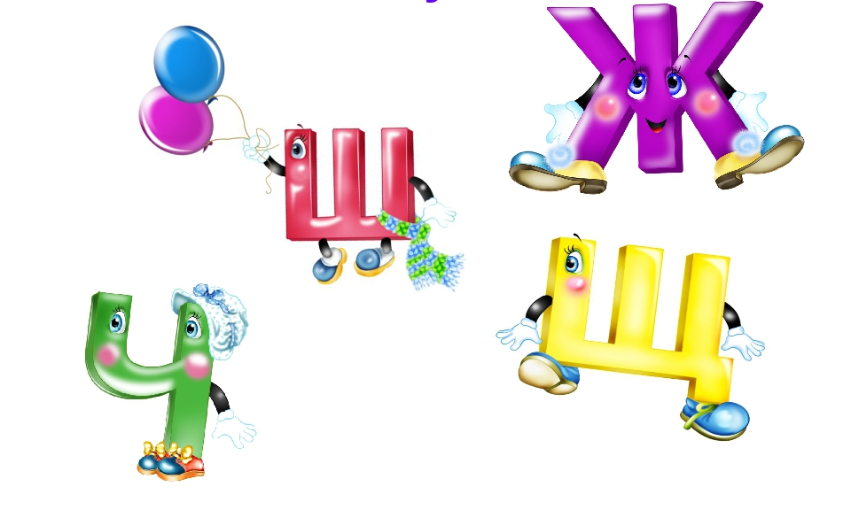
- положение губ при произнесении звуков
Ш-Ж.

К шипящим звукам относятся: Ш, Ж, Ч. Щ. Эти звуки одного места образования: во время их произнесения широкий кончик языка поднимается к передней части нёба и находится за верхними резцами. В норме данные звуки появляются к 4 – 4,5 годам.
Правильная артикуляция звука Ш:
Губы немного округлены и выдвинуты вперёд. Зубы на расстоянии 1 мм. Язык широкий, кончик языка поднят к верхним альвеолам («бугоркам»), но не касается твёрдого нёба, с которым образует щель. Боковые края плотно прижаты к верхним коренным зубам. Мягкое нёбо поднято. Голосовые
связки не вибрируют. Выдыхаемая струя воздуха тёплая.

Правильная артикуляция звука Ж:
Положение органов артикуляционного аппарата такое же, как и при произнесении звука Ш. Но несколько выше поднят кончик языка, отчего образуется более узкая щель для прохождения воздуха. Голосовые связки сомкнуты и вибрируют. Струя выдыхаемого воздуха обильная, но менее сильная, чем при Ш.
Правильная артикуляция звука Ч:
Губы слегка выдвинуты вперёд, но меньше, чем при Ш. Расстояние между губами 1 мм. Края языка прижаты к верхним коренным зубам. Мягкое нёбо поднято. Голосовые связки разомкнуты. Струя выдыхаемого воздуха сильная.
Правильная артикуляция звука Щ:
Положение органов артикуляции (губы, язык, голосовые связки) такое же, как при звуке Ч.

Комплекс артикуляционной гимнастики для шипящих звуков:
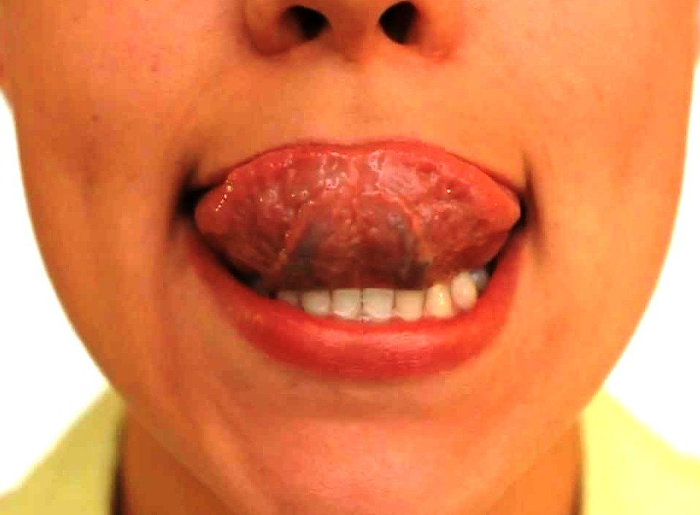
«Вкусное варенье»
1. Слегка приоткрыть рот
2. Улыбнуться
3. Широким языком облизать верхнюю губу (нижняя челюсть должна быть неподвижна).
«Слоник» или «Хоботок» или «Рупор»
1. Зубы сомкнуты
2. Губы округлены и чуть вытянуты вперед
3. Верхние и нижние резцы видны

«Наказать непослушный язычок»
1. Улыбнуться
2. Немного приоткрыть рот
3. Пошлепать языком между губами –
«пя-пя-пя-пя-пя…»
4. Удерживать в спокойном положении под счет от 1 до 5 раз.
«Блинчик» или «Лопатка»
1. Улыбнуться
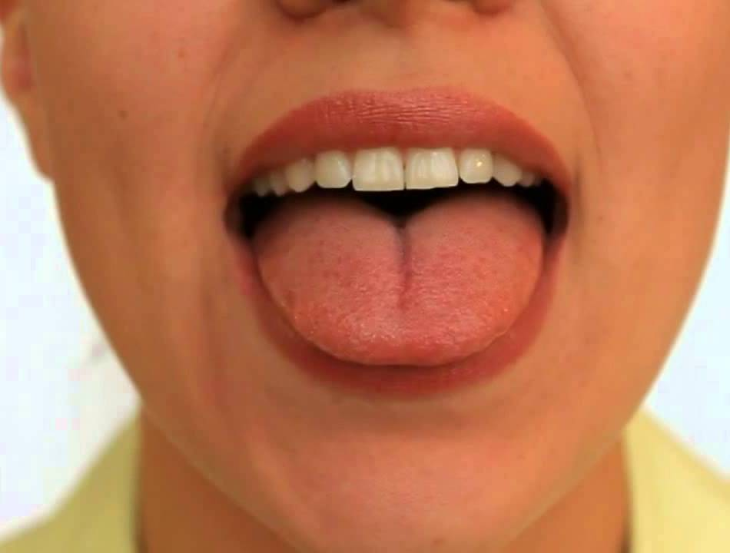
2. Приоткрыть рот
3. Положить широкий язык на нижнюю губу
4. Удерживать под счёт от 5 до 8 раз.

«Грибочек»
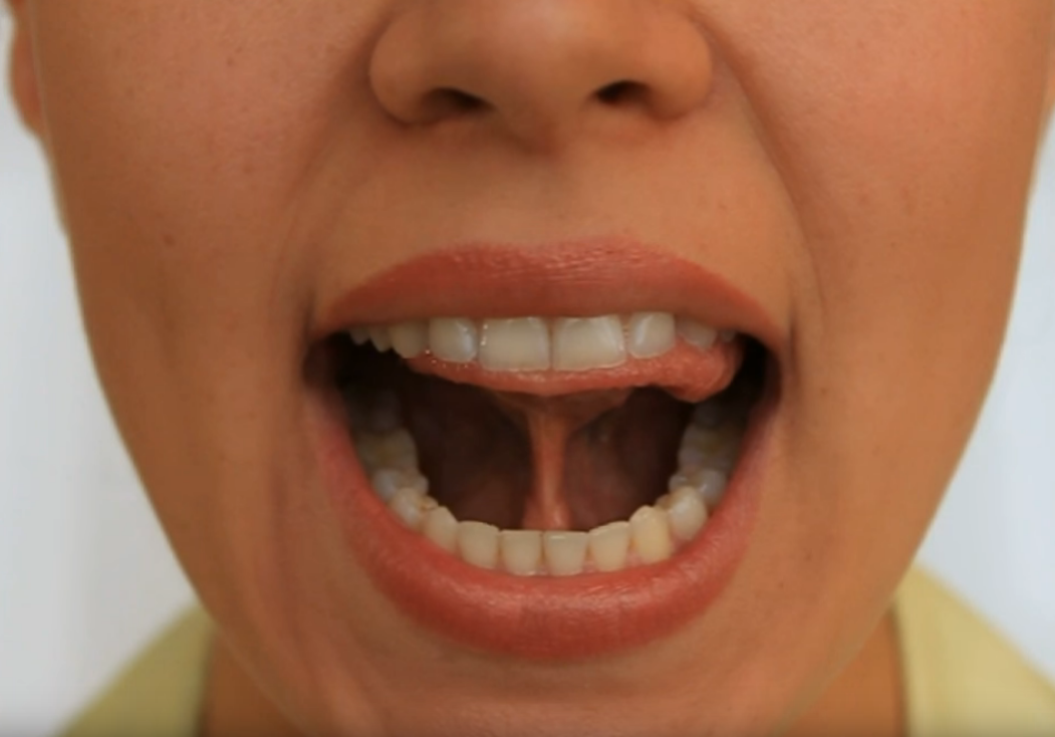
1. Улыбнуться
2. Показать зубы, приоткрыть рот
3. Поцокать языком, будто едешь на лошадке
4. Присосать широкий язык к небу, широко открыть рот (язык будет напоминать шляпку грибка, растянутая подъязычная связка – его ножку).
«Кто дальше загонит мяч?»
1. Улыбнуться
2. Положить широкий язык на нижнюю губу
3. Произнести звук Ф, сдуть ватку на противоположный край стола.
«Гармошка»
1. Улыбнуться, приоткрыть рот
2. Сделать «грибочек» (т.е. присосать широкий язык к небу)
3. Не отрывая языка открывать и закрывать рот (зубы не смыкать)

Желаю успехов!

